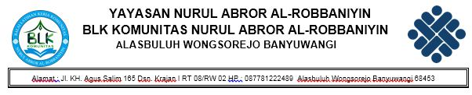

KUITANSI BUKTI PENERIMAAN UANG

Nomor : KWI/036/BLKK – NAA/XI/2022

Sudah Terima Dari : Kuasa Pengguna Anggaran

Balai Pelatihan Vokasi dan ProduktivitasBanyuwangi

Banyaknya Uang : “Lima Belas Juta Rupiah”

Untuk Pembayaran : Bantuan Program Pelatihan BLK Komunitas Tahun Anggaran 2022 Termin II untuk1 (satu) paket atas nama BLK Komunitas Nurul Abror Al-RobbaniyinBanyuwangi

Jumlah : Rp.15.000.000,00

Banyuwangi, 02 November 2022

|  |  |  |
| --- | --- | --- |
| Mengetahui dan Mengesahkan,  PejabatPembuatKomitmen,  BPVPBanyuwangi  RUSMAN, S.Pd.  NIP. 19651025 1986031 001 |  | Yang Menerima,  Pimpinan,  BLK Komunitas Nurul Abror Al-Robbaniyin  materai 10.000  MUHAMMAD, S.Pd. |
|  |  |  |